【实验名称】高温超导材料临界转变温度的测定

【实验目的】
- 通过对氧化物超导材料的临界温度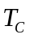两种方法的测定，加深理解超导体的两个基本特性；
- 了解低温技术在实验中的应用；
- 了解集中地问温度计的性能及Si二极管温度计的校正方法；
- 了解一种确定液氮液面位置的方法。

【实验原理】
（一）超导现象及临界参数
- 零电阻现象
电阻率与温度的关系：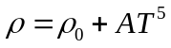。式中，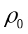是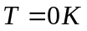时的电阻率，称剩余电阻率。即使温度趋于绝对零度时，也总是存在。超导材料包括金属元素、合金和化合物等。发生超导转变的温度称为临界温度。
用电阻法测定领结温度时，把降温过程中
电阻率-温度曲线开始从直线偏离处的温度称起
始转变温度，电阻率从10%到90%对应的
温度间隔定义为转变宽度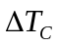，的大小一
般反映了材料品质的好坏，均匀单相的样品
较窄。
临界温度定义为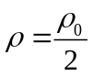时对应的温度。
- 完全抗磁性
当把超导体置于外加磁场中时，磁通不能穿透
超导体，超导体内的磁感应强度始终保持为0，称
迈斯纳效应。表示为：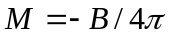
利用迈斯纳效应，测量电感线圈中的一个样品在降温时内部磁通被排出的情况，也可确定样品的超导临界温度，此法称为电感法。
用电阻法制能测出其中临界温度最高的一个超导相的；用电感法可以把不同超导相同时测出。

- 临界磁场
致使超导体有超导态变为正常态的磁场称为超导体的临界磁场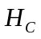，通常把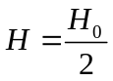相应的磁场叫做临界磁场。
第Ⅰ类超导体，也称软导体。其与的关系：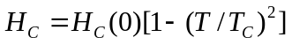
式中，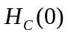是时的临界磁场。当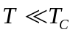时，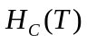的典型数值为100Gs。
第Ⅱ类超导体，也称硬导体。它存在两个临界磁场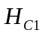和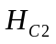，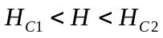的状态为混合类，磁场进入超导体，但仍具有零电阻的特性。
高温超导体，其与的关系不满足

第Ⅰ类超导体临界磁场随温度的变化关系 第Ⅱ类超导体临界磁场随温度的变化关系

- 临界电流密度
当电流达到一临界值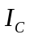后，超导体将恢复到正常态。大多数金属为突变，超导合金、化合物及高温超导体为渐变。

（二）温度的测量
- 铂电阻温度计
- 温差电偶温度计
- 半导体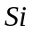二极管温度计

（三）温度的控制
- 恒温器控温法：定点测量法，均匀，精度高
- 温度梯度法：连续测量法，简单易行

（四）液体位置的确定
采用温差电偶的测温差原理来判断液面位置
二极管温度计的正向电压与温度的关系
【实验任务】
- 测量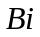系超导带材的临界转变温度

- 利用铂电阻温度计标定二极管温度计
四引线法

【实验步骤】
- 的测定
1） 四引线法
两根电源引线与恒流源相连，两根电压引线连至数字电压表，由欧姆定律的样品电阻，由样品尺寸算出电阻率。从测得的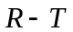曲线可定出临界温度
2） 电磁感应法
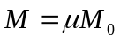。其中，为线圈的互感，是线圈间填充物的磁导率，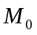为无磁介质时的互感系数。
若初级线圈中通以频率为的正弦电流，次级线圈中感应信号的大小与和 成正比，即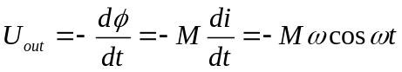
若工作频率一定，则，由得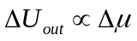
当样品处于临界温度时，样品磁导率在1到0间变化，使发生突变，因此测定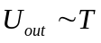曲线可求得
- 二极管温度计的标定
将二极管固定于铂电阻温度计附近。采用四引线法，两根恒流引线，两根测正向电压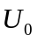

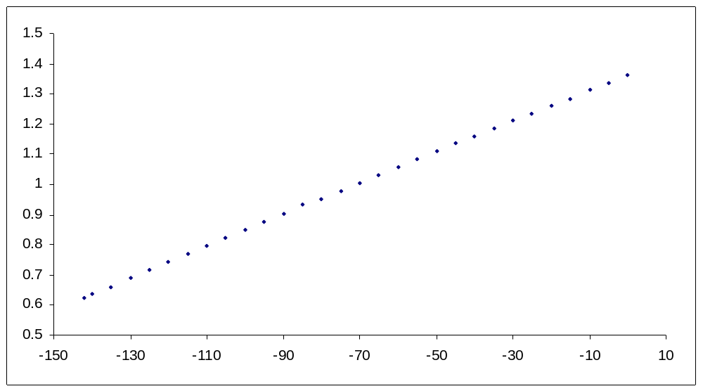

【实验数据处理】
- 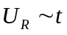曲线℃
查表将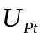转换成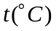，作曲线
测量电流：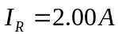
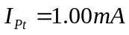

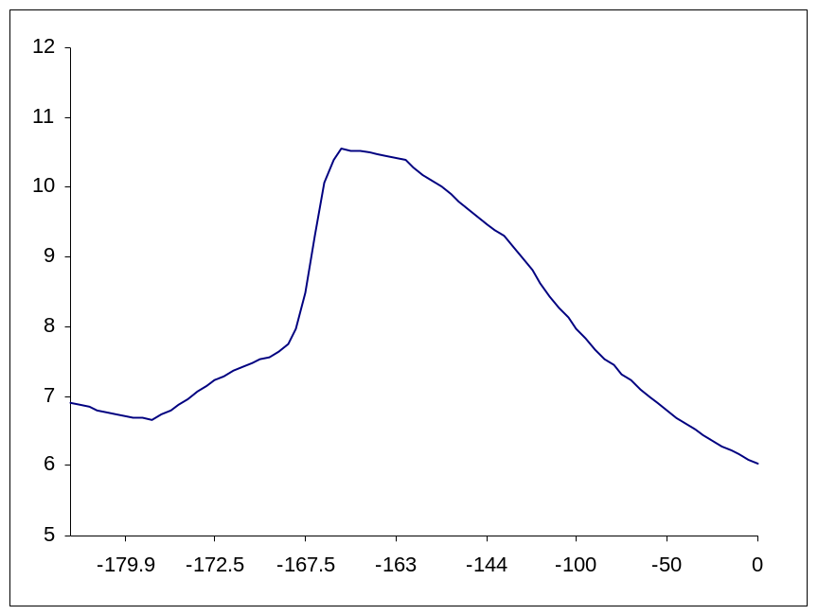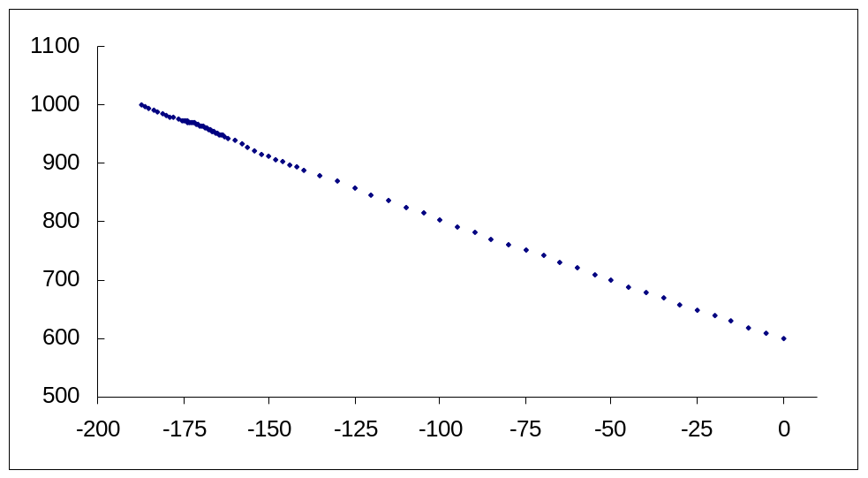
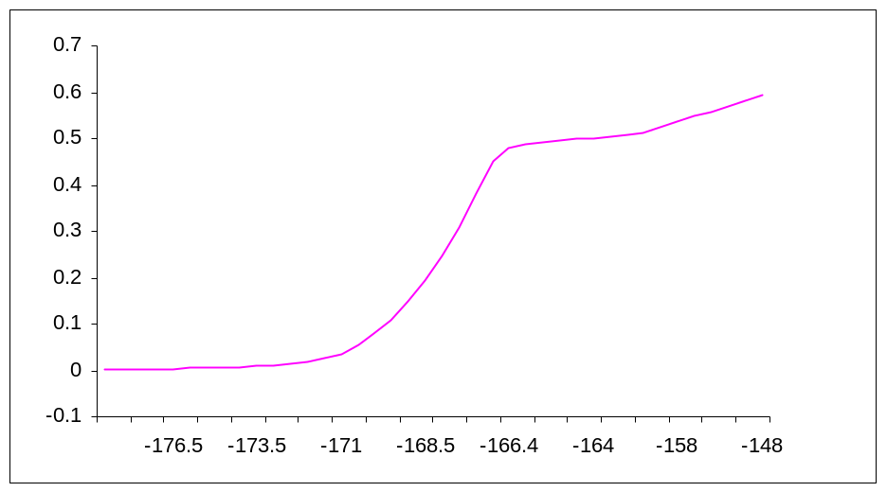
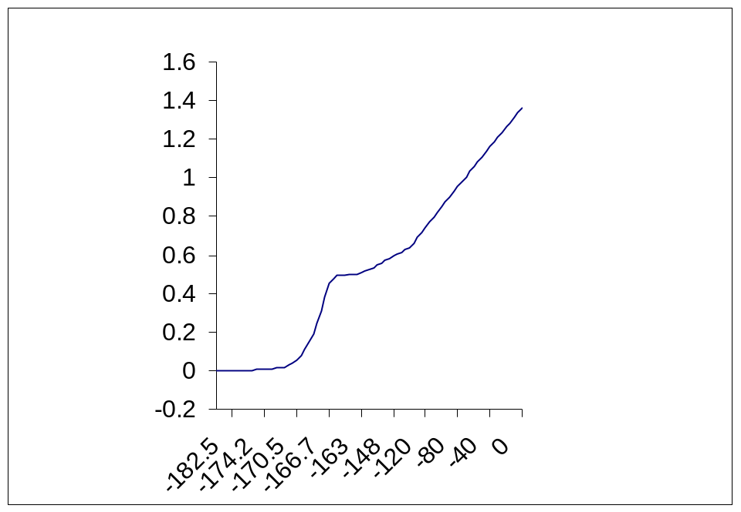
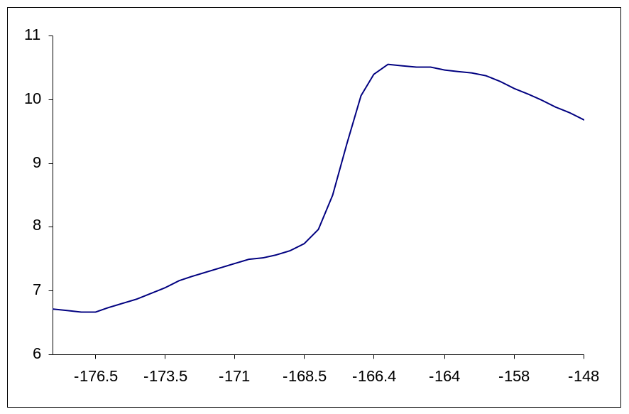

【实验数据记录】
四点法：样品电流=____________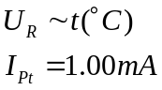；取样电阻=____________
取样电阻上的电压=____________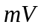
铂电阻：铂电阻上电流=___________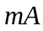；0℃铂电阻阻值=____________
取样电阻=____________；取样电阻电压=____________
硅二极管：电流=____________；取样电阻=____________
取样电阻上的电压=____________
三区
- 室温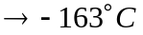，从_________到 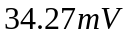
从室温起每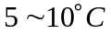测一点，从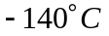起每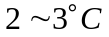测一点
- 转变区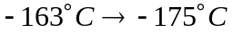，从到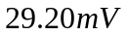，每测一点
- 低温区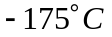以下自选

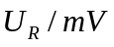 | 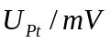（预期） |  | 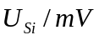 | 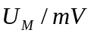

（预期）

（预期）

